MONTI DI LEGO

romantisches 2-Zimmer-Rusitco

an idyllischer Lage mit schönem Ausblick

………………………………………………………………………………………………………………..……………….

romantico rustico a montagna di 2 locali

nella natura e con splendida vista

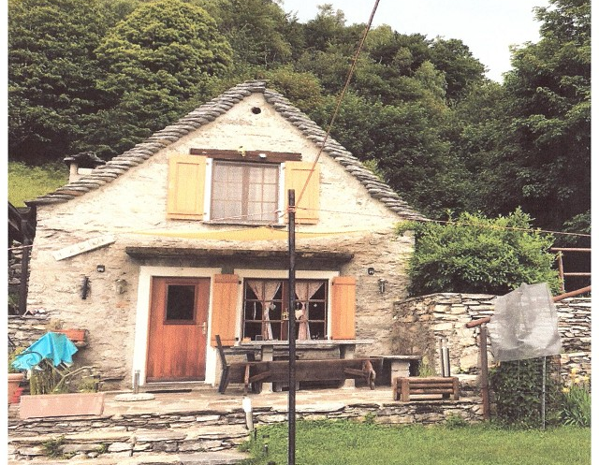

4180/3218

Fr. 290‘000.--
Standort | Umgebung

Eckdaten | Ausstattung

Wohnfläche: ca. 88m2
Grundstückfläche: ca. 218m2
Etagen: 2
Rennovationen: 2009: Solaranlage und
Inneneinrichtung
Zustand: gut und gepflegt
Dusche/WC: 1
Zweitwohnsitz: nur Zweitwohnsitz
Heizung: Holzofen
Keller: ca, 13m2
Parkplätze: 1 Aussenparkplatz
(Miete Fr. 100.--/Jahr)

6647 Mergoscia, Monti di Lego

Region: Locarnese
Lage: absolut ruhig und sonnig
Aussicht: schöner Ausblick

Schulen: ja
Einkauf: in Minusio/Brione
öffentl. Verkehr: Helikopter - 2 Pers. Fr.100.--)
Distanz nächste Stadt: 6km
Distanz Autobahn: 20km

Beschreibung

Dieses romantische 2-Zimmer-Rustico liegt an idyllischer Lage auf dem Monte di Lego oberhalb von Brione s. Minusio/ Val Resa
Das Haus wurde im Jahr 2009 renoviert und befindet sich in einem guten und gepflegten Zustand. Es wirkt hell und wohnlich und bietet den typischen Tessiner Rustico-Charme.
Vom Wohn-/Essbereich mit Küche, gutem Holzkochofen führt eine bequeme breite Treppe hinauf ins Obergeschoss. Hier gibt es 4 Schlafgelegenheiten sowie Dusche/WC.
Vor dem Rustico befinden sich zwei Tische mit Bänken welche zum Verweilen einladen. Ein schöner Ausblick erstreckt sich auf die umliegenden Berge.
Von der Kirche geniesst man eine traumhafte Seesicht.
In der Gegend gibt es viele schöne Wanderwege, welche nach Mergoscia oder in Richtung Cardada führen.
Das Rustico ist vom Parkplatz (Miete nur Fr.100.--/Jahr) in Val Resa in ca. 35 Minuten zu Fuss erreichbar. Eine Transportseilbahn mit Bergstation unmittelbar neben dem Rustico, führt monatlich für einen kleinen Unkostenbeitrag Material hoch oder Abfall hinunter.

Highlights

- idyllische, absolut ruhgie und sonnige Lage mitten in der Natur
- schöner Ausblick
- romantisches und charmantes Rustico-Ambiente
- guter und gepflegter Zustand
- Solaranlage (2009)
- Transportseilbahn bis zum Haus

Posizione | Dintorni

Dati salienti | Attrezzature

Superficie abitabile: ca. 88m2
Superficie della proprietà: ca. 218m2
Piani: 2
Rinovatione: 2009 sistama solare e intera
decorazione d'interni
Condizione: buono
Doccia/WC: 1
residenza secondaria: si, esclusivamente
Riscaldamento: stufa a legna
Cantina: ca. 13m2
Parcheggio: 1 esterno (Fr. 100.—/anno)

6647 Mergoscia, Monti di Lego

Regione: Locarnese
Posizione: molto tranquilla e soleggiata
Vista: bella vista

Scuole: Minusio
Acquisto: Minsuio, Brione
trasporto pubblico: elicottero (2pers. à 100 Fr)
Distanza dalla prossima città: 6km
Distanza autostrada: 20km

Descrizione del’immobile

Questo romantico rustico di 2 camere è situato in posizione soleggiata e idilliaca sul Monte di Lego sopra Brione s. Minusio/ Val Resa
La casa è stata ristrutturata nel 2009 ed è in buone condizioni e ben tenuta. Appare luminoso e accogliente e offre il tipico fascino rustico ticinese.
Dal soggiorno/sala da pranzo con cucina, buona stufa a legna, una comoda ed ampia scala conduce al piano superiore dove si trovano i letti con 4 posti letto e la doccia/WC.
Davanti al Rustico ci sono due tavoli con panche che invitano a rimanere. Una bella vista si estende sulle montagne circostanti e dalla chiesa si può godere di una fantastica vista sul lago.
Ci sono molti sentieri escursionistici che portano a Mergoscia o in direzione di Cardada.
Il Rustico dista circa 35 minuti a piedi dal parcheggio della Val Resa. Una funivia che ha una stazione a monte proprio accanto alla casa di Monte di Lego vi porta su e giù per pochi soldi.

momenti salienti

- ambiente romantico e affascinante
- molto ben mantenuto rustico in buone condizioni
- posizione idillaca con splendida vista
- molto tranquilla e soleggiato
- funivia di trasporto

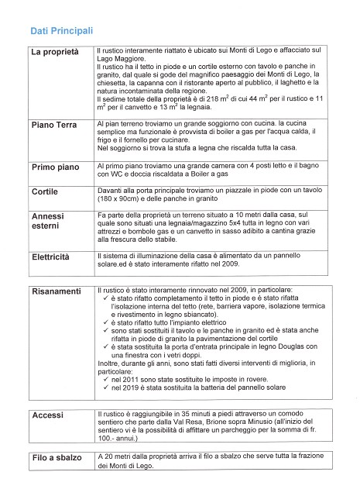

An-und Aussichten il rustico con bella vista

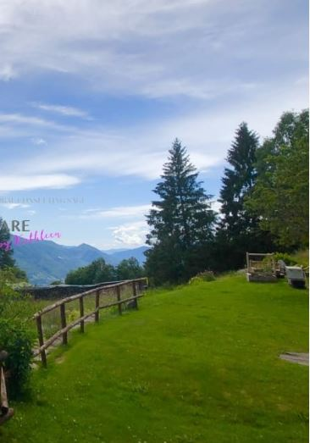

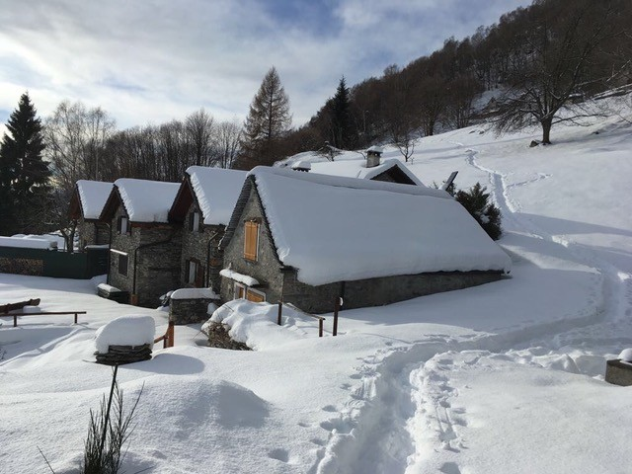
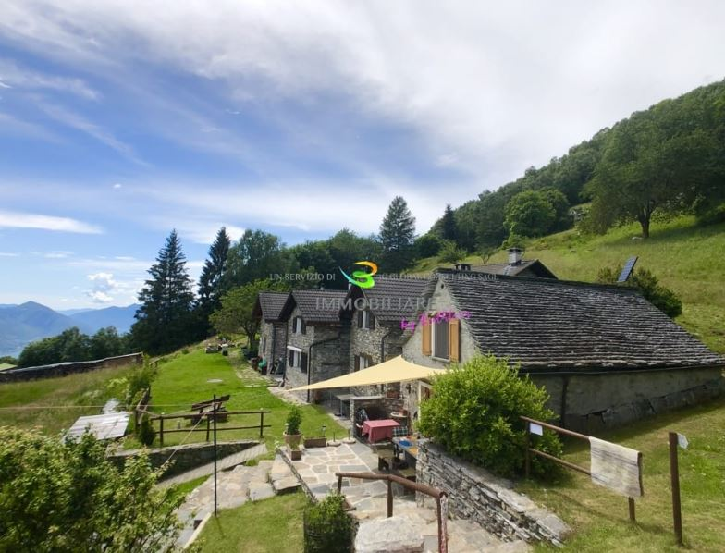

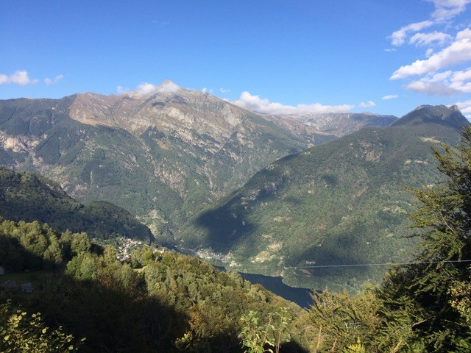
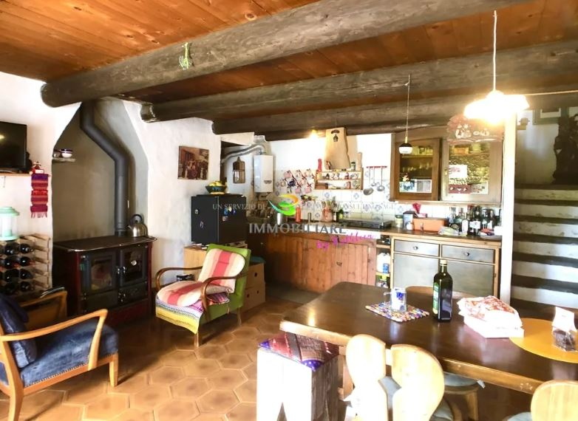

An- und Ansichten bellissima vista

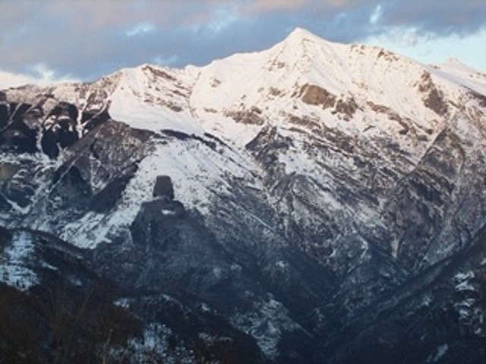
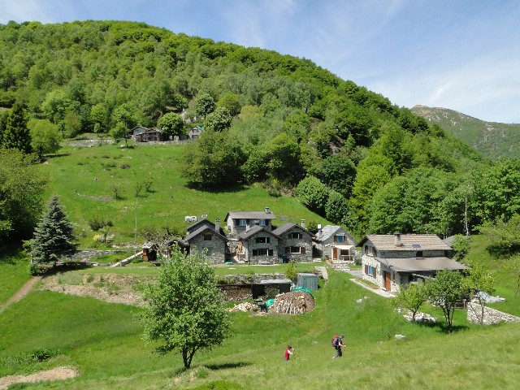

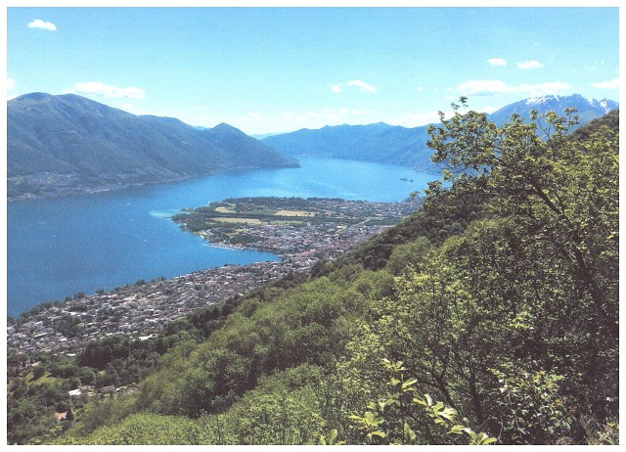
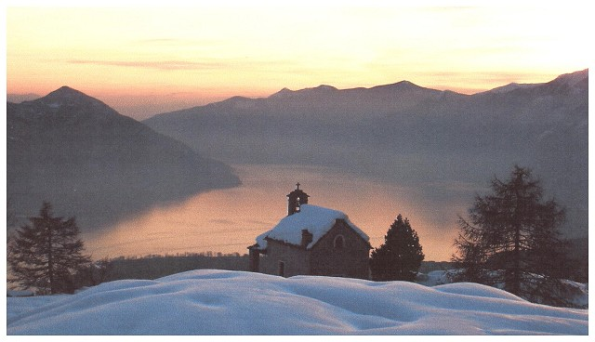

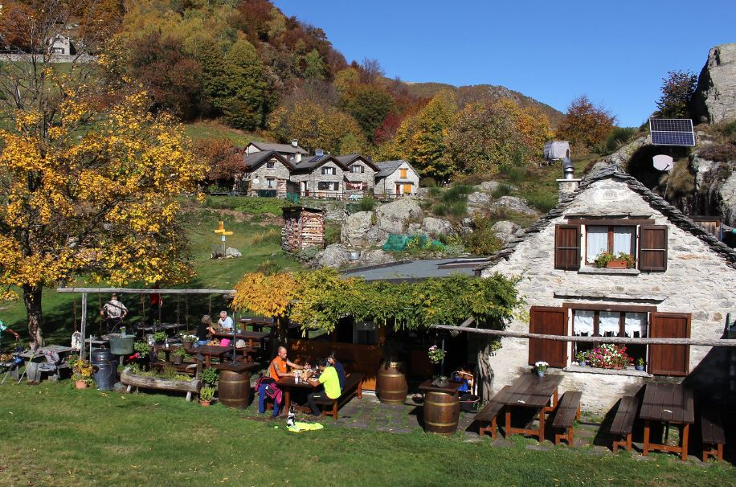

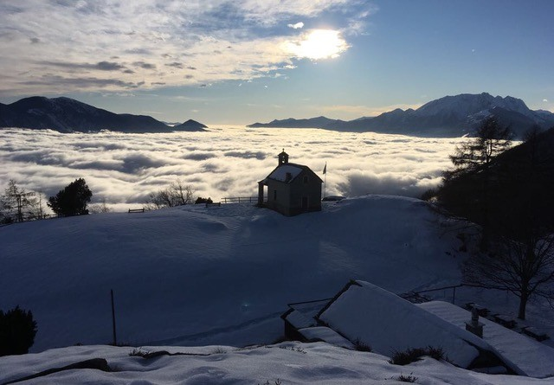

TICINO | Ascona

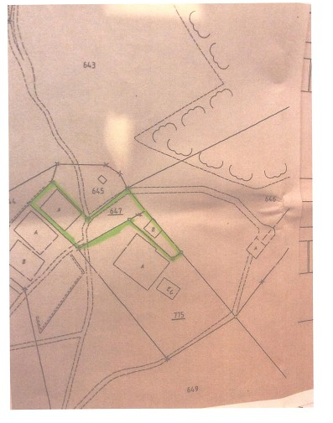

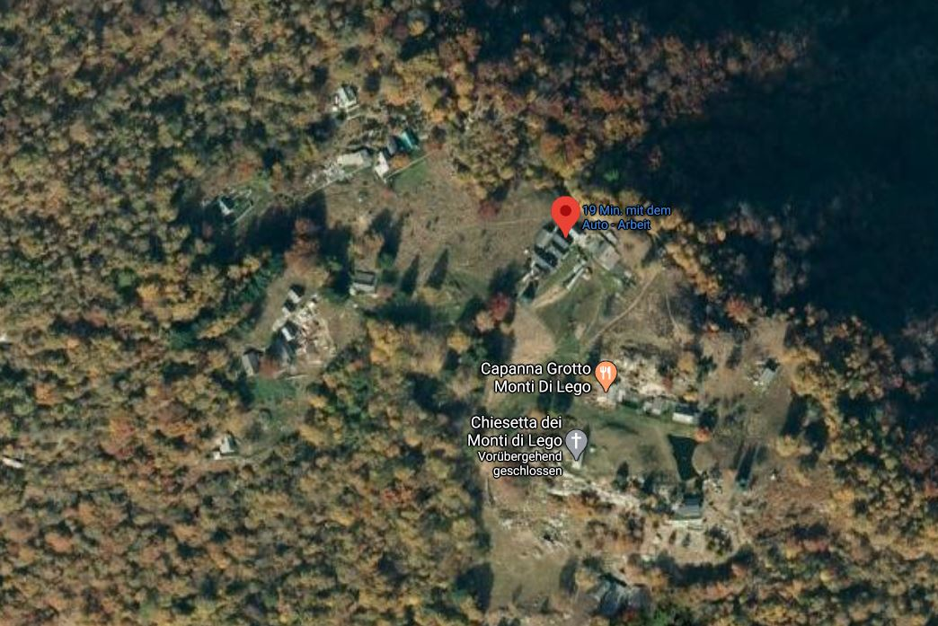

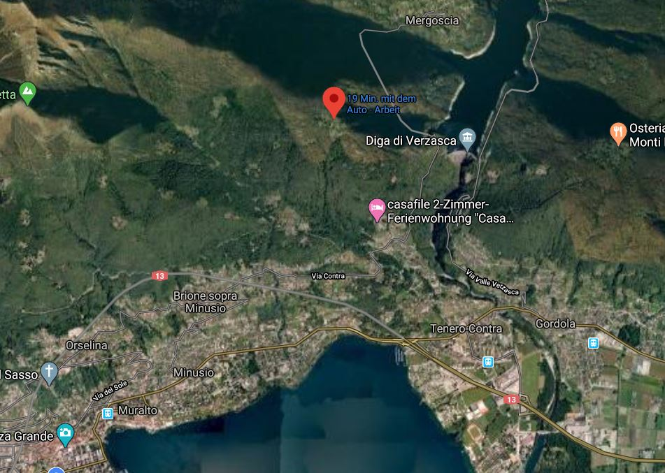

TICINO | Ascona

TICINO | Mergoscia/Monti di Lego

